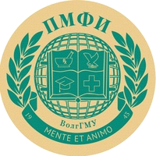

ПЯТИГОРСКИЙ МЕДИКО-ФАРМАЦЕВТИЧЕСКИЙ ИНСТИТУТ – ФИЛИАЛ ФЕДЕРАЛЬНОГО ГОСУДАРСТВЕННОГО БЮДЖЕТНОГО ОБРАЗОВАТЕЛЬНОГО УЧРЕЖДЕНИЯ ВЫСШЕГО ОБРАЗОВАНИЯ «ВОЛГОГРАДСКИЙ ГОСУДАРСТВЕННЫЙ МЕДИЦИНСКИЙ УНИВЕРСИТЕТ» МИНИСТЕРСТВА ЗДРАВООХРАНЕНИЯ РОССИИ

Обучение в ПМФИ – филиале ФГБОУ ВО ВолгГМУ Минздрава России, ведется на русском языке – государственном языке Российской Федерации, а также на французском и английском языках.

